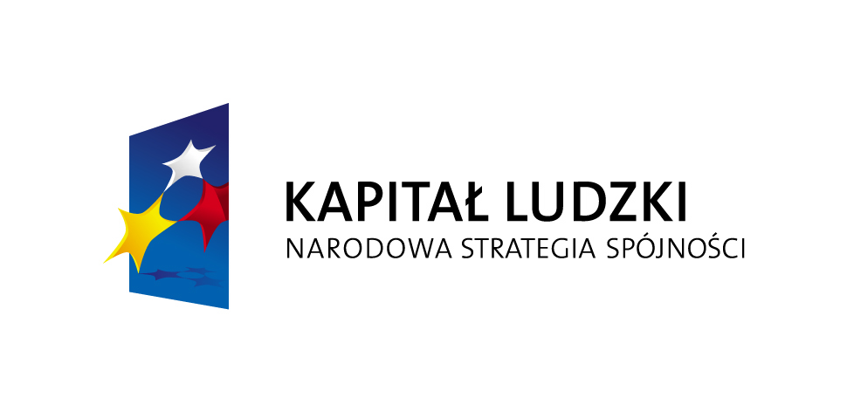
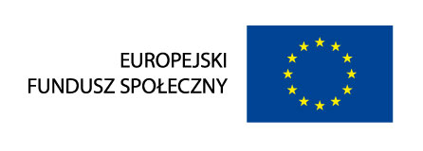
Projekt współfinansowany przez Unię Europejską w ramach Europejskiego Funduszu Społecznego

Miasto Suwałki

ul. A. Mickiewicza 1, 16–400 Suwałki, tel./fax. (87) 562 82 01, www.um.suwalki.pl, e-mail: aszyszko@um.suwalki.pl

Formularz zgłoszeniowy do udziału w szkoleniu
„Realizacja zadań publicznych przez organizacje pozarządowe”

Moje dane
Nazwisko |  | Imię lub imiona |  | Data urodzenia
Adres  Kontaktowy | Miejscowość, ulica, nr domu, nr mieszkania
 | Telefon |  | E-mail:

Dane organizacji, którą reprezentuję

Nazwa

Adres, telefon, www

Współpraca z Miastem Suwałki

Czy organizacja brała udział w otwartych konkursach ofert na realizację zadań publicznych, ogłaszanych przez Miasto Suwałki?

Czy organizacja otrzymała dofinansowanie z Miasta Suwałki na realizację zadań publicznych?

Zgodnie z ustawą z dnia 29 sierpnia 1997 r. o ochronie danych osobowych (Dz. U. z 2002 r. Nr 101, poz. 926, ze zm.) wyrażam zgodę na przetwarzanie moich danych osobowych dla potrzeb niezbędnych do realizacji projektu „Razem dla Suwałk”

............................................. ............................................
Imię i nazwisko Miejscowość i data

